ДНІПРОВСЬКИЙ НАЦІОНАЛЬНИЙ УНІВЕРСИТЕТ ІМЕНІ ОЛЕСЯ ГОНЧАРА

ФАКУЛЬТЕТ ПРИКЛАДНОЇ МАТЕМАТИКИ

КАФЕДРА КОМП’ЮТЕРНИХ ТЕХНОЛОГІЙ

**Лабораторна робота №3**

**«Використання стандартних звітів і керування ними в Service Manager»**

**з курсу «Управління IT-сервісами та контентом»**

**Варіант №10**

Виконав:

студент групи ПК-21м-1

Панасенко Єгор Сергійович

Дніпро, 2022

# Постановка задачі

Ознайомитися із використанням стандартних звітів і керування ними в Service Manager. Необхідно розібрати:

* Перегляд каталогу звітів
* Запуск стандартного звіту
* Відкриття звіту і експорт даних
* Створення пов'язаного звіту

# Теоретична частина

Звіти Service Manager дозволяють виконувати накопичення і перегляд даних і тенденцій з бізнес-середовища. Наприклад, можна створити звіт, який показує число інцидентів, що відбуваються в певних тимчасових рамках. Потім ці відомості можна використовувати для обчислення вартості кожного інциденту (в годинах), а також для виявлення тенденцій і використання запобіжних заходів для зниження витрат і появи збігів.

Стандартні звіти доступні для перегляду всім користувачам консолі Service Manager в робочій області "звіти". Якщо користувачі можуть переглядати робочі елементи і мати дозвіл для папок SystemCenter і ServiceManager на сервері SQL Server Reporting Services (SSRS) Server, вони також можуть переглядати звіти в списках завдань робочих елементів. Будь-який користувач може експортувати дані з проглядається звіту. Експортуються звіти можна зберігати в різноманітних форматах.

Сховище даних в Service Manager надає три основні функції:

1. Розвантаження даних з основної бази даних Service Manager для підвищення продуктивності Service Manager бази даних
2. Довгострокове сховище даних-
3. Надання даних для звітів.

Сховище даних, що поставляється з Service Manager, фактично є власною групою управління. По суті, це все загальні платформи System Center, існуючі в інших компонентах System Center, таких як System Center - Operations Manager. Ці компоненти засновані на спільній платформі, яка, в свою чергу, складається з наступних частин:

* Модель, заснована-базі даних для зберігання відомостей про конфігурацію сховища даних, а також для проміжного зберігання даних після їх вилучення з бази даних Service Manager. У групі управління сховища даних цей екземпляр бази даних в режимі-на основі називається DWStagingAndConfig.
* Сервер управління, який складається з наступних модулів:
  + служба доступу до даних System Center;
  + Агент спостереження Microsoft
  + Служба налаштування управління System Center

На додаток до своєї бази, побудованої на загальній платформі System Center, Service Manager сховище даних має дві інші бази даних:

* DWRepository - там, де перетворені дані зберігаються і оптимізуються в цілях складання звітів.
* DWDataMart - де завантажуються перетворені дані, а в кінцевому рахунку - звіти.
* Сховище даних було розроблено для надання наступних якостей:
* Повна розширюваність за допомогою пакетів управління.
* Використання рекомендованих методик по створенню сховища даних, таких як багатовимірне моделювання із застосуванням фактів і вимірювань.
* Робота в дуже великих масштабах.

Сховище даних в Service Manager було спроектовано і створено з метою створення компонента платформи, який дозволяє користувачам System Center вирівняти дані від всіх продуктів System Center, щоб отримати вичерпне уявлення про свою інформаційну технології, () інвестицій.

Сховище даних в Service Manager складається з наступних баз даних:

* DWStagingAndConfig - там, де дані витягуються з вихідних систем, таких як Service Manager і Operations Manager, спочатку зберігаються.
* DWRepository - куди витягнуті вихідні дані перетворюються в оптимізовану структуру звітів.
* DWDataMart - місце зберігання опублікованих даних і їх використання звітами. Крім того, це місце для тривалого зберігання даних, що уможливлює створення та аналіз історичних звітів.

Проста інфраструктура звітів, які включени в Service Manager, заснована на SQL Server Reporting Services (SSRS), де доступ до даних здійснюється з Service Manager сховища даних. Інфраструктура SSRS надає базові функції для створення звітів, такі як безпека звітів-рівня, підписки на звіти, доступ до звітів на основі браузера, а також пов'язані звіти і настройка. Цей звіт функціонально схожий на інтерфейс, який входить до складу System Center Operations Manager.

Робочі області "Звіти" містить каталог звітів, які можуть бути створені за запитом користувача.

Звіти доступні для перегляду всіх користувачів консолі Service Manager. Якщо користувач може переглядати робочі елементи і має доступ до папок SystemCenter і ServiceManager на SSRS- сервер, він також можу переглядати звіти в списках завдань робочих елементів. Як і в Operations Manager, звіт можна запустити в контексті. Наприклад, можна вибрати комп'ютер в поданні консолі, після чого створити для даного комп'ютера звіт "Відомості про комп'ютер". Будь-який користувач може експортувати дані з проглядається звіту. Експортуються звіти можна зберігати в різноманітних форматах.

# Хід роботи

## Перегляд каталогу звітів

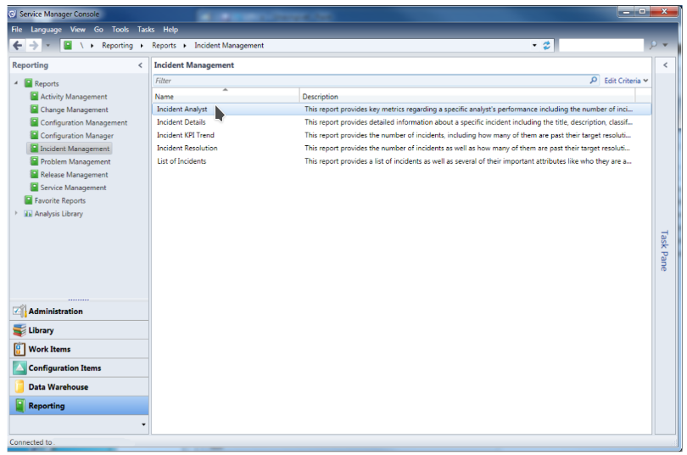

1. В консолі Service Manager клацніть звіти.
2. Розгорніть вузол отчетиі виберіть папку. Наприклад, пункт Керування інцидентами.

Доступні звіти відображаються на панелі результатів консолі звітів.

## Запуск стандартного звіту

1. В консолі Service Manager клацніть звіти.
2. Розгорніть вузол звіти, а потім розгорніть папку звіту. Наприклад, розгорніть вузол Управління інцидентами,
3. Клацніть ім'я звіту, який необхідно запустити. Наприклад, клацніть звіт Список інцидентів.
4. У списку завдання виберіть пункт виконати звіт.
5. Клацніть заголовок елемента управління параметрами, щоб відобразити елементи керування параметрами для звіту. Налаштуйте звіт за допомогою цих параметрів.

У всіх звітів є ряд параметрів, які можна використовувати для пошуку і фільтрації окремих елементів, які мають бути включені до звіту. Наприклад, у звіті Список інцидентів можна задати наступні параметри:

* 1. Фільтр дати, Ви можете шукати за датою створення інциденту, дата його дозвіл або датою закриття.
  2. кому призначено
  3. пріоритет
  4. ідентифікатор
  5. опис
  6. опис дозволу
  7. метод зв'язку
  8. джерело
  9. стан
  10. категорія класифікації
  11. група підтримки
  12. терміновість
  13. вплив
  14. категорія дозволу

1. У списку Дата початку виберіть дату на один тиждень перед поточною датою (), а потім клацніть в будь-якому місці форми.
2. При необхідності задайте інші умови фільтрації.
3. У списку завдання виберіть пункт виконати звіт.
4. Перевірте дані в звіті, щоб переконатися в тому, що в ньому відображені необхідні відомості про інциденти. Якщо ви не бачите потрібні відомості, змініть умови, а потім знову запустіть звіт, натиснувши кнопку виконати звіт.

У звітах, що відображають списки або додаткові відомості, наприклад пов'язані вкладені звіти в списку інцидентів, може відображатися кілька рядків, що містять одні й ті ж дані.

Це обумовлено тим, що екземпляр може мати кілька типів. Наприклад, комп'ютер - це комп'ютер комп'ютер Windows, і керований комп'ютер для Windows. Рівень деталізації для цих звітів відноситься до типу кожного примірника. Таким чином, ці кілька типів призводять до створення кількох рядків.

## Відкриття звіту і експорт даних

1. В консолі Service Manager клацніть звіти.
2. Розгорніть вузол отчетиі виберіть будь-яке представлення. Наприклад, пункт Керування інцидентами.
3. У поданні Управління інцидентами виберіть звіт Список інцидентів, а потім в списку завдання виберіть пункт виконати звіт.
4. Клацніть заголовок елемента управління параметрами, щоб відобразити елементи керування параметрами для звіту. Налаштуйте звіт за допомогою цих параметрів.
5. У списку Дата початку виберіть дату на один тиждень перед поточною датою (), а потім клацніть в будь-якому місці форми.
6. При необхідності задайте інші умови фільтрації.
7. У списку завдання виберіть пункт виконати звіт.
8. У звіті Список інцидентів перегляньте дані, щоб переконатися, що відображаються відомості про інцидент, які потрібно переглянути. Якщо ви не бачите потрібні відомості, змініть умови, а потім знову запустіть звіт, натиснувши кнопку виконати звіт.
9. Натисніть піктограму Експорт, а потім виберіть формат, в якому необхідно зберегти звіт. У списку виберіть один з наступних рівнів:
   1. XML-файл з даними звіту
   2. CSV (роздільники коми)
   3. Acrobat PDF Файл
   4. Веб-архіву MHTML
   5. TIFF-файл
10. Збережіть файл на робочому столі, вказавши довільне ім'я, і закрийте форму звіту.

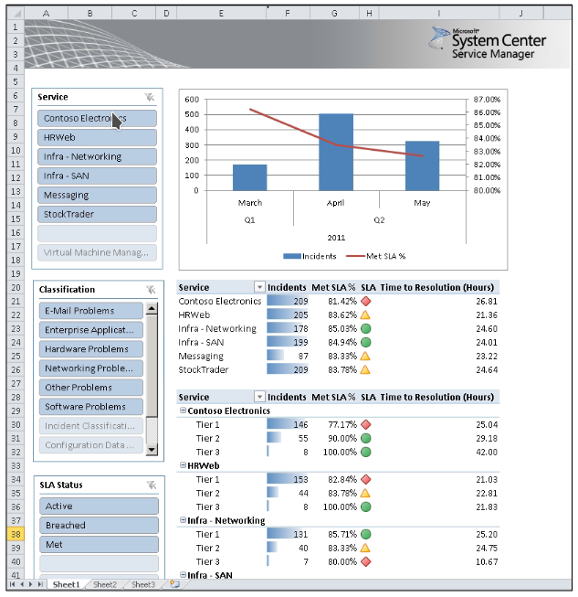

Звіт у форматі Exel

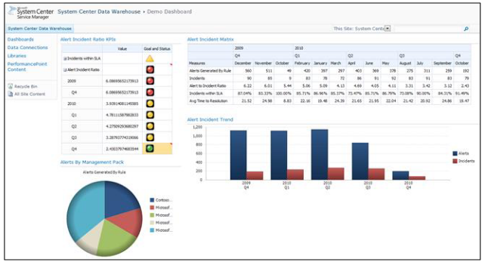

Звіт у SharePoint

## Створення пов'язаного звіту

1. У поданні звітів виберіть звіт, який буде використовуватися в якості підстави для пов'язаного звіту, а потім в області завдання натисніть кнопку виконати звіт.
2. У вікні звіту клацніть Зберегти як пов'язаний звіт в області завдань.
3. Введіть ім'я та опис (при необхідності) новий пов'язаний звіт.
4. Виберіть пакет управління для пов'язаного звіту.
5. Клацніть вибрати папку, а потім виберіть папку, в якій необхідно зберегти звіт.
6. Натисніть кнопку ОК.
7. Закрийте звіт.

Після наступної синхронізації сховища даних новий пов'язаний звіт з'являється в папці, де був збережений звіт.